Белорусский государственный технологический университет
Факультет информационных технологий
Кафедра программной инженерии

Лабораторная работа №8
По дисциплине «Информационная безопасность»
На тему «Исследование потоковых шифров »

Выполнил:
Студент 3 курса 8 группы
Лужецкий Владислав Константинович
Преподаватель: асс. Савельева М.Г.

Минск 2026
Оглавление
Введение 3
1 Теоретические сведения 4
2 Описание разработанных приложений 5
3 Анализ криптостойкости и скорости 8
3.1 Криптостойкость и скорость ЛКГ 8
3.2 Криптостойкость и скорость RC4 8
Выводы 10
Приложение А 11
Приложение Б 16

Введение
Цель: изучение и приобретение практических навыков разработки и использования приложений для реализации потоковых шифров.
Задачи:
- закрепить теоретические знания по потоковым шифрам;
- разработать приложения для реализации ЛКГ и шифра RC4;
- выполнить анализ криптостойкости;
- оценить скорость зашифрования/расшифрования.

1 Теоретические сведения
Потоковый шифр – это симметричный шифр, преобразующий открытый текст в шифротекст посимвольно (побитово или побайтово). В основе потокового шифра лежит генератор псевдослучайной последовательности. Генератор вырабатывает «гамму» – непрерывную псевдослучайную ленту, которая накладывается на открытый текст с помощью операции сложения по модулю 2 (XOR).
Существуют два основных типа потоковых шифров:
- синхронные: поток ключей (гамма) генерируется независимо от открытого и зашифрованного текстов. Их плюс в том, что искажение одного бита при передаче не приводит к искажению всего последующего сообщения, однако они уязвимы к потере синхронизации;
- асинхронные: каждый символ гаммы зависит от ключа и нескольких предыдущих символов шифротекста.
Для выработки ПСП применяются различные математические алгоритмы: линейные конгруэнтные генераторы (ЛКГ), а также алгоритмы, основанные на теории чисел (RSA, BBS). На практике широкое распространение получил алгоритм RC4, основанный на нелинейном перемешивании массива внутренних состояний (S-блока).

2 Описание разработанных приложений
Для выполнения лабораторной работы были разработаны два многооконных приложения. Использование JS позволило реализовать удобный пользовательский интерфейс с вкладками без необходимости установки стороннего ПО.
Приложение 1 (ЛКГ):
Реализует генерацию ПСП на основе Линейного конгруэнтного генератора: X_{t+1} = (a * X_{t} + c) (mod n).
Параметры 6 варианта: a = 430, c = 2531, n = 11979.
Для целей зашифрования исходный текст переводится в битовый массив. Генерируемые числа ПСП приводятся к размеру одного байта операцией (mod 256), после чего побитово складываются (XOR) с исходным текстом. Итоговый шифротекст кодируется в формат Base64.
Результат работы приложения 1 представлен на рисунке 2.1.
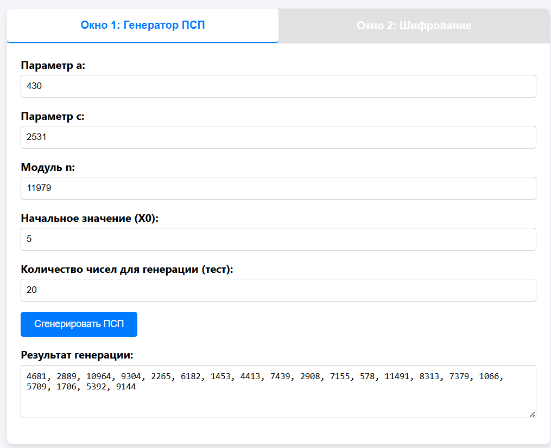
Рисунок 2.1 – Результат программы
Шифрование через ЛКГ представлено на рисунке 2.2.
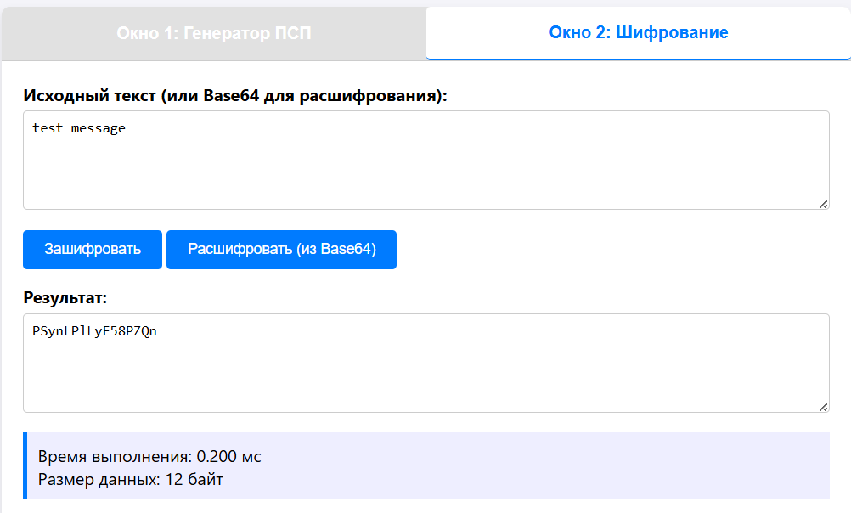
Рисунок 2.2 – Результат шифрования
Расшифрование через ЛКГ представлено на рисунке 2.3.
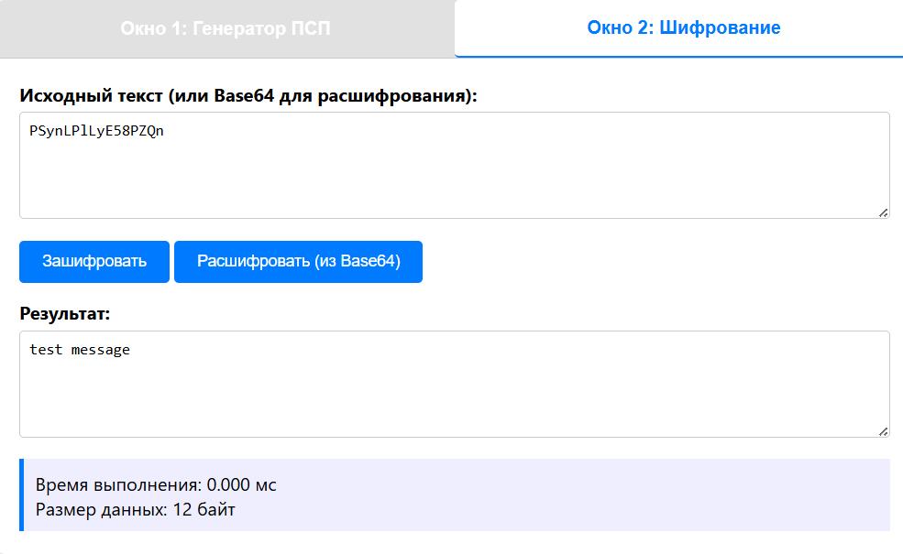
Рисунок 2.3 – Результат расшифрования
Код программы представлен в приложении А.
Приложение 2 (RC4, n = 6):
Адаптированная версия алгоритма RC4, в которой размер слова n = 6 битов. Размер внутреннего S-блока составляет 2⁶= 64 элемента. Инициализация массива выполняется на основе секретного ключа: [1, 11, 21, 31, 41, 51]. Поскольку генератор за одну итерацию выдает 6 бит гаммы, а символы текста занимают 8 бит, в приложении реализовано преобразование текста в непрерывный битовый поток. Наложение гаммы происходит на битовом уровне, что позволяет избежать проблем с кодировками.
Результат работы приложения 2 представлен на рисунке 2.4.
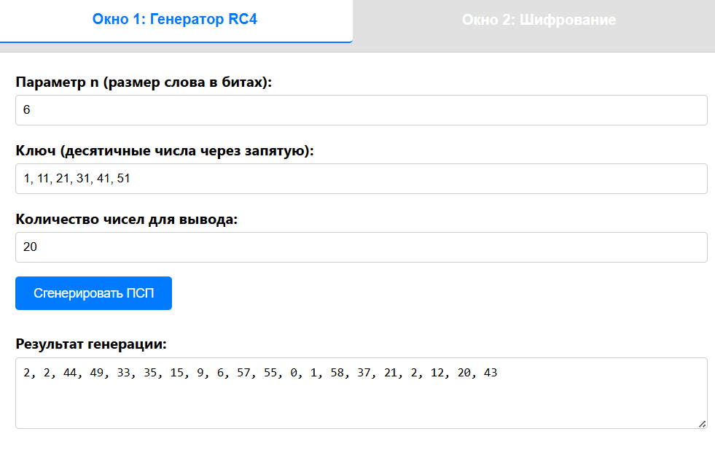
Рисунок 2.4 – Результат программы
Шифрование через RC4 представлено на рисунке 2.5.
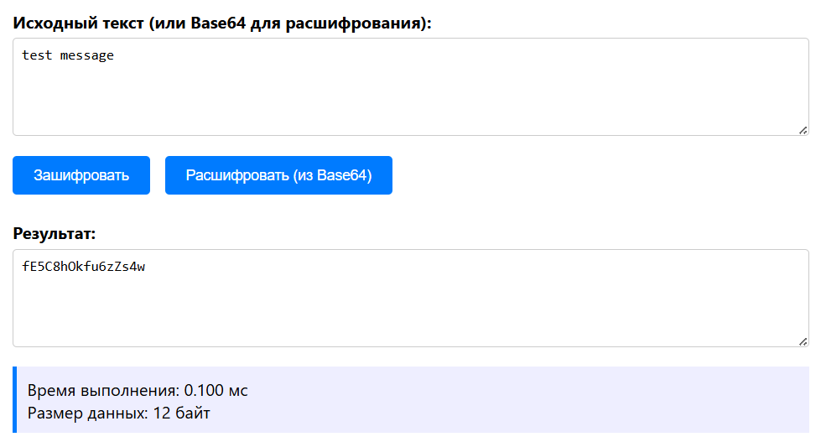
Рисунок 2.5 – Результат шифрования
Расшифрование через RC4 представлено на рисунке 2.6.
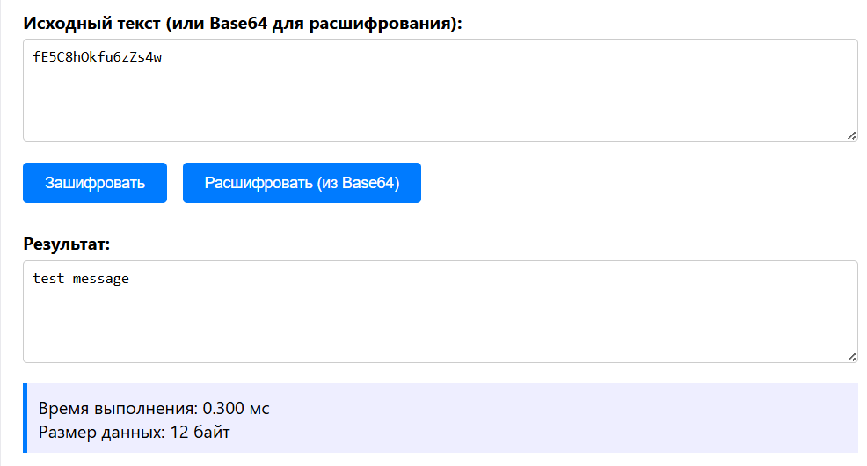
Рисунок 2.6 – Результат шифрования
Код программы представлен в приложении Б.

3 Анализ криптостойкости и скорости

3.1 Криптостойкость и скорость ЛКГ
Потоковый шифр на базе ЛКГ не является криптостойким. Алгоритм подвержен атаке на основе известного открытого текста. Если злоумышленнику известны первые несколько символов открытого сообщения и соответствующий им шифротекст, он может вычислить элементы гаммы. Имея последовательность G₁, G₂, G₃, криптоаналитик составляет систему простых линейных уравнений и мгновенно вычисляет секретные параметры генератора (a, c, n).
Сделаем сравнение 3 запусков нашей программы и отобразим результат на рисунке 3.1. Для примера был взят текст длинной 509 символов.
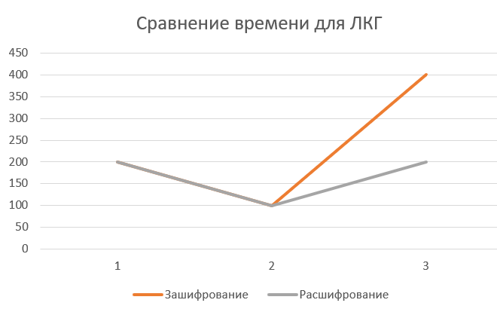
Рисунок 3.1 – Сравнение времени для ЛКГ
Можем заметить, что программа относительно быстро шифрует и расшифровывает текст.

3.2 Криптостойкость и скорость RC4
В отличие от n=8, использование n=6 сужает пространство внутренних состояний алгоритма до 64! * 64² = 2³⁰⁸, что все еще исключает взлом методом грубой силы. Однако, как и любой синхронный потоковый шифр, алгоритм критически уязвим к повторному использованию ключа. Если два разных сообщения зашифрованы одной и той же гаммой, их сложение по модулю 2 устраняет гамму, позволяя вскрыть тексты частотным анализом.
Сделаем сравнение 3 запусков нашей программы и отобразим результат на рисунке 3.2. Для примера был взят тот же текст длинной 509 символов.
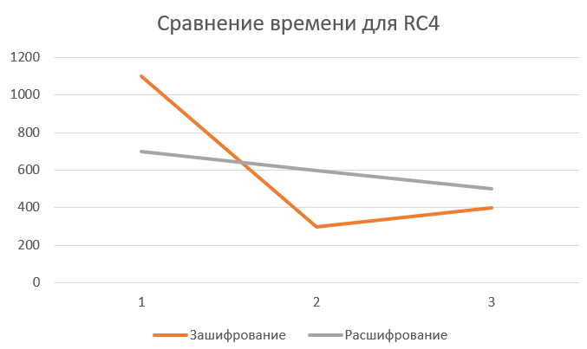
Рисунок 3.2 – Сравнение времени для RC4
Можем заметить, что программа шифрует и расшифровывает текст дольше, чем ЛКГ.

Выводы
В ходе лабораторной работы были изучены принципы потокового шифрования и программно реализованы алгоритмы ЛКГ и RC4. Исследования показали, что скорость работы потоковых шифров значительно превосходит скорость блочных аналогов. Однако безопасность потокового шифрования критически зависит от качества используемого генератора ПСП: линейные генераторы (ЛКГ) абсолютно непригодны для криптографии из-за линейной предсказуемости, в то время как алгоритм RC4 обеспечивает достаточную криптостойкость при условии, что гамма никогда не используется повторно для шифрования разных данных.

Приложение А
Листинг 1 – Код к приложению ex1.html
<!DOCTYPE html>
<html lang="ru">
<head>
<meta charset="UTF-8">
<title>Потоковый шифр (ЛКГ)</title>
<style>
body { font-family: 'Segoe UI', Tahoma, Geneva, Verdana, sans-serif; background-color: #f4f4f9; padding: 20px; }
.window-container { max-width: 800px; margin: auto; background: #fff; box-shadow: 0 4px 8px rgba(0,0,0,0.1); border-radius: 8px; overflow: hidden; }
.tab-header { display: flex; background: #e1e1e1; border-bottom: 1px solid #ccc; }
.tab-btn { flex: 1; padding: 15px; border: none; background: #e1e1e1; cursor: pointer; font-size: 16px; font-weight: bold; outline: none; transition: 0.3s; }
.tab-btn:hover { background: #d1d1d1; }
.tab-btn.active { background: #fff; border-bottom: 2px solid #007bff; color: #007bff; }
.tab-content { padding: 20px; display: none; }
.tab-content.active { display: block; }
.form-group { margin-bottom: 15px; }
label { display: block; margin-bottom: 5px; font-weight: bold; }
input[type="number"], input[type="text"], textarea { width: 100%; padding: 8px; border: 1px solid #ccc; border-radius: 4px; box-sizing: border-box; }
button { background: #007bff; color: #fff; border: none; padding: 10px 20px; cursor: pointer; border-radius: 4px; font-size: 14px; }
button:hover { background: #0056b3; }
.metrics { margin-top: 15px; padding: 10px; background: #eef; border-left: 4px solid #007bff; }
</style>
</head>
<body>

<div class="window-container">
<div class="tab-header">
<button class="tab-btn active" onclick="openTab(event, 'generator')">Окно 1: Генератор ПСП</button>
<button class="tab-btn" onclick="openTab(event, 'cipher')">Окно 2: Шифрование</button>
</div>

<div id="generator" class="tab-content active">
<div class="form-group">
<label>Параметр a:</label>
<input type="number" id="paramA" value="430">
</div>
<div class="form-group">
<label>Параметр c:</label>
<input type="number" id="paramC" value="2531">
</div>
<div class="form-group">
<label>Модуль n:</label>
<input type="number" id="paramN" value="11979">
</div>
<div class="form-group">
<label>Начальное значение (X0):</label>
<input type="number" id="paramX0" value="7">
</div>
<div class="form-group">
<label>Количество чисел для генерации (тест):</label>
<input type="number" id="genCount" value="20">
</div>
<button onclick="generateTestSequence()">Сгенерировать ПСП</button>
<div class="form-group" style="margin-top: 15px;">
<label>Результат генерации:</label>
<textarea id="genOutput" rows="4" readonly></textarea>
</div>
</div>

<div id="cipher" class="tab-content">
<div class="form-group">
<label>Исходный текст (или Base64 для расшифрования):</label>
<textarea id="inputText" rows="5"></textarea>
</div>
<button onclick="processData(false)">Зашифровать</button>
<button onclick="processData(true)">Расшифровать (из Base64)</button>
<div class="form-group" style="margin-top: 15px;">
<label>Результат:</label>
<textarea id="outputText" rows="5" readonly></textarea>
</div>
<div id="metrics" class="metrics" style="display: none;"></div>
</div>
</div>

<script>
function openTab(evt, tabName) {
let tabContents = document.getElementsByClassName("tab-content");
for (let i = 0; i < tabContents.length; i++) {
tabContents[i].classList.remove("active");
}
let tabBtns = document.getElementsByClassName("tab-btn");
for (let i = 0; i < tabBtns.length; i++) {
tabBtns[i].classList.remove("active");
}
document.getElementById(tabName).classList.add("active");
evt.currentTarget.classList.add("active");
}

class LCG {
constructor(a, c, n, x0) {
this.a = a;
this.c = c;
this.n = n;
this.x = x0;
}
next() {
this.x = (this.a * this.x + this.c) % this.n;
return this.x;
}
nextByte() {
return this.next() % 256;
}
}

function generateTestSequence() {
let a = parseInt(document.getElementById('paramA').value);
let c = parseInt(document.getElementById('paramC').value);
let n = parseInt(document.getElementById('paramN').value);
let x0 = parseInt(document.getElementById('paramX0').value);
let count = parseInt(document.getElementById('genCount').value);

let lcg = new LCG(a, c, n, x0);
let res = [];
for (let i = 0; i < count; i++) {
res.push(lcg.next());
}
document.getElementById('genOutput').value = res.join(', ');
}

function processData(isDecrypt) {
let a = parseInt(document.getElementById('paramA').value);
let c = parseInt(document.getElementById('paramC').value);
let n = parseInt(document.getElementById('paramN').value);
let x0 = parseInt(document.getElementById('paramX0').value);
let input = document.getElementById('inputText').value;

if (!input) return;

let t0 = performance.now();
let lcg = new LCG(a, c, n, x0);
let inputBytes;

if (isDecrypt) {
let binaryString = atob(input);
inputBytes = new Uint8Array(binaryString.length);
for (let i = 0; i < binaryString.length; i++) {
inputBytes[i] = binaryString.charCodeAt(i);
}
} else {
inputBytes = new TextEncoder().encode(input);
}

let outputBytes = new Uint8Array(inputBytes.length);
for (let i = 0; i < inputBytes.length; i++) {
let gammaByte = lcg.nextByte();
outputBytes[i] = inputBytes[i] ^ gammaByte;
}

let t1 = performance.now();
let resultText = "";

if (isDecrypt) {
resultText = new TextDecoder().decode(outputBytes);
} else {
let binaryString = "";
for (let i = 0; i < outputBytes.length; i++) {
binaryString += String.fromCharCode(outputBytes[i]);
}
resultText = btoa(binaryString);
}

document.getElementById('outputText').value = resultText;

let metricsDiv = document.getElementById('metrics');
metricsDiv.style.display = "block";
metricsDiv.innerHTML = `Время выполнения: ${(t1 - t0).toFixed(3)} мс <br> Размер данных: ${inputBytes.length} байт`;
}
</script>

</body>
</html>

Приложение Б
Листинг 2 – Код к приложению ex2.html
<!DOCTYPE html>
<html lang="ru">
<head>
<meta charset="UTF-8">
<title>Потоковый шифр (RC4)</title>
<style>
body { font-family: 'Segoe UI', Tahoma, Geneva, Verdana, sans-serif; background-color: #f4f4f9; padding: 20px; }
.window-container { max-width: 800px; margin: auto; background: #fff; box-shadow: 0 4px 8px rgba(0,0,0,0.1); border-radius: 8px; overflow: hidden; }
.tab-header { display: flex; background: #e1e1e1; border-bottom: 1px solid #ccc; }
.tab-btn { flex: 1; padding: 15px; border: none; background: #e1e1e1; cursor: pointer; font-size: 16px; font-weight: bold; outline: none; transition: 0.3s; }
.tab-btn:hover { background: #d1d1d1; }
.tab-btn.active { background: #fff; border-bottom: 2px solid #007bff; color: #007bff; }
.tab-content { padding: 20px; display: none; }
.tab-content.active { display: block; }
.form-group { margin-bottom: 15px; }
label { display: block; margin-bottom: 5px; font-weight: bold; }
input[type="number"], input[type="text"], textarea { width: 100%; padding: 8px; border: 1px solid #ccc; border-radius: 4px; box-sizing: border-box; }
button { background: #007bff; color: #fff; border: none; padding: 10px 20px; cursor: pointer; border-radius: 4px; font-size: 14px; margin-right: 10px; margin-bottom: 10px; }
button:hover { background: #0056b3; }
.metrics { margin-top: 15px; padding: 10px; background: #eef; border-left: 4px solid #007bff; }
</style>
</head>
<body>

<div class="window-container">
<div class="tab-header">
<button class="tab-btn active" onclick="openTab(event, 'generator')">Окно 1: Генератор RC4</button>
<button class="tab-btn" onclick="openTab(event, 'cipher')">Окно 2: Шифрование</button>
</div>

<div id="generator" class="tab-content active">
<div class="form-group">
<label>Параметр n (размер слова в битах):</label>
<input type="number" id="paramN" value="6" readonly>
</div>
<div class="form-group">
<label>Ключ (десятичные числа через запятую):</label>
<input type="text" id="paramKey" value="1, 11, 21, 31, 41, 51">
</div>
<div class="form-group">
<label>Количество чисел для вывода:</label>
<input type="number" id="genCount" value="20">
</div>
<button onclick="generateSequence()">Сгенерировать ПСП</button>

<div class="form-group" style="margin-top: 15px;">
<label>Результат генерации:</label>
<textarea id="genOutput" rows="4" readonly></textarea>
</div>
<div id="speedMetrics" class="metrics" style="display: none;"></div>
</div>

<div id="cipher" class="tab-content">
<div class="form-group">
<label>Исходный текст (или Base64 для расшифрования):</label>
<textarea id="inputText" rows="5"></textarea>
</div>
<button onclick="processData(false)">Зашифровать</button>
<button onclick="processData(true)">Расшифровать (из Base64)</button>
<div class="form-group" style="margin-top: 15px;">
<label>Результат:</label>
<textarea id="outputText" rows="5" readonly></textarea>
</div>
<div id="cipherMetrics" class="metrics" style="display: none;"></div>
</div>
</div>

<script>
function openTab(evt, tabName) {
let tabContents = document.getElementsByClassName("tab-content");
for (let i = 0; i < tabContents.length; i++) {
tabContents[i].classList.remove("active");
}
let tabBtns = document.getElementsByClassName("tab-btn");
for (let i = 0; i < tabBtns.length; i++) {
tabBtns[i].classList.remove("active");
}
document.getElementById(tabName).classList.add("active");
evt.currentTarget.classList.add("active");
}

class RC4 {
constructor(n, keyArray) {
this.n = n;
this.mod = Math.pow(2, n);
this.S = new Array(this.mod);
this.i = 0;
this.j = 0;

for (let i = 0; i < this.mod; i++) {
this.S[i] = i;
}

let j = 0;
let keyLen = keyArray.length;
for (let i = 0; i < this.mod; i++) {
j = (j + this.S[i] + keyArray[i % keyLen]) % this.mod;
let temp = this.S[i];
this.S[i] = this.S[j];
this.S[j] = temp;
}
}

next() {
this.i = (this.i + 1) % this.mod;
this.j = (this.j + this.S[this.i]) % this.mod;
let temp = this.S[this.i];
this.S[this.i] = this.S[this.j];
this.S[this.j] = temp;
let t = (this.S[this.i] + this.S[this.j]) % this.mod;
return this.S[t];
}
}

function getKeyArray() {
return document.getElementById('paramKey').value.split(',').map(s => parseInt(s.trim()));
}

function generateSequence() {
let n = parseInt(document.getElementById('paramN').value);
let key = getKeyArray();
let count = parseInt(document.getElementById('genCount').value);

let rc4 = new RC4(n, key);
let res = [];
for (let i = 0; i < count; i++) {
res.push(rc4.next());
}
document.getElementById('genOutput').value = res.join(', ');
}

function strToBits(buf) {
let bits = [];
for (let i = 0; i < buf.length; i++) {
for (let b = 7; b >= 0; b--) {
bits.push((buf[i] >> b) & 1);
}
}
return bits;
}

function bitsToBuf(bits) {
let buf = new Uint8Array(Math.ceil(bits.length / 8));
for (let i = 0; i < bits.length; i++) {
if (bits[i]) buf[Math.floor(i / 8)] |= (1 << (7 - (i % 8)));
}
return buf;
}

function processData(isDecrypt) {
let n = parseInt(document.getElementById('paramN').value);
let key = getKeyArray();
let input = document.getElementById('inputText').value;
if (!input) return;

let t0 = performance.now();
let rc4 = new RC4(n, key);
let inputBytes;

if (isDecrypt) {
let binaryString = atob(input);
inputBytes = new Uint8Array(binaryString.length);
for (let i = 0; i < binaryString.length; i++) {
inputBytes[i] = binaryString.charCodeAt(i);
}
} else {
inputBytes = new TextEncoder().encode(input);
}

let inputBits = strToBits(inputBytes);
let gammaBits = [];
let chunksNeeded = Math.ceil(inputBits.length / n);

for (let k = 0; k < chunksNeeded; k++) {
let val = rc4.next();
for (let b = n - 1; b >= 0; b--) {
gammaBits.push((val >> b) & 1);
}
}

let outputBits = [];
for (let i = 0; i < inputBits.length; i++) {
outputBits.push(inputBits[i] ^ gammaBits[i]);
}

let outputBytes = bitsToBuf(outputBits);
let t1 = performance.now();
let resultText = "";

if (isDecrypt) {
resultText = new TextDecoder().decode(outputBytes);
} else {
let binaryString = "";
for (let i = 0; i < outputBytes.length; i++) {
binaryString += String.fromCharCode(outputBytes[i]);
}
resultText = btoa(binaryString);
}

document.getElementById('outputText').value = resultText;

let metricsDiv = document.getElementById('cipherMetrics');
metricsDiv.style.display = "block";
metricsDiv.innerHTML = `Время выполнения: ${(t1 - t0).toFixed(3)} мс <br> Размер данных: ${inputBytes.length} байт`;
}
</script>

</body>
</html>

